APSTIPRINĀTS
Finanšu nozares asociācijas valdes priekšsēdētāja
S.Liepiņa
2018.g. 17.decembris
APSTIPRINĀTS
Latvijas Bankas Sporta kluba prezidents
J.Liepa
2018.g. 17.decembris

APSTIPRINĀTS
Futbola Turnīru asociācijas valdes priekšsēdētājs
Rīgas Futbola federācijas prezidents
E.Borisevičs
2018.g. 17.decembris
Latvijas komercbanku un citu finanšu struktūru 2019.gada futzāla (telpu futbola) turnīra REGLAMENTS

- Turnīra mērķi un uzdevumi
  - Aktīvas atpūtas organizēšana Latvijas finanšu nozares darbiniekiem.
  - Kontaktu veidošana un nostiprināšana.
  - Futzāla popularizēšana.
  - Latvijas finanšu nozares organizāciju stiprāko futzāla komandu un spēlētāju noskaidrošana.

- Turnīra organizācija
  - Turnīru sadarbībā ar Finanšu nozares asociāciju, Latvijas Bankas Sporta klubu un Rīgas Futbola federāciju, rīko Futbola Turnīru asociācija.
  - Turnīru atbalsta:
    - sporta veikals „Komanda” (www.komanda.lv),
    - „Adidas” (www.baltics.adidas.com),
    - „SynotTip” (www.synottip.lv),
    - „Evolution Gaming” (www.evolutiongaming.com),
    - „LiveRiga” (www.liveriga.com),
    - „Arho Medicīnas Serviss” (www.arhomed.lv),
    - „GiftPrint.LV” (www.giftprint.lv),
    - dzeramais ūdens „Memory Water” (www.memorywater.com),
    - alus krogs „Beerhouse No1” (www.beerhouseno1.com),
    - naktsklubs un karaoke bārs „Friends” (www.clubfriends.lv).

- Turnīra norises laiks un vieta
3.1. Rīgas 15.vidusskola, Visvalža ielā 9:
Čempionāta spēles notiks svētdienās no pulksten 15:00 līdz 19:00 šādos datumos: 13.01., 20.01., 27.01., 3.02., 10.02., 17.02., 24.02.
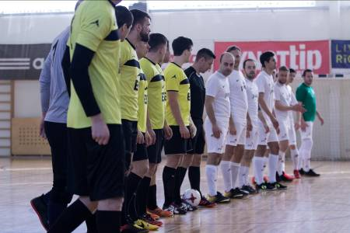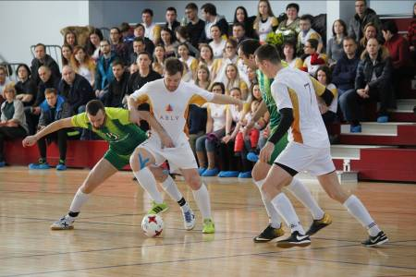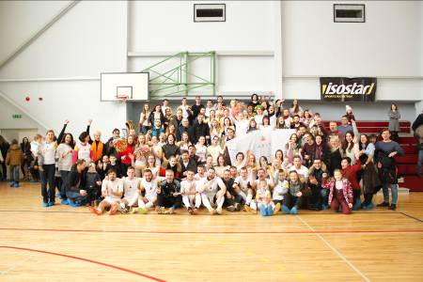

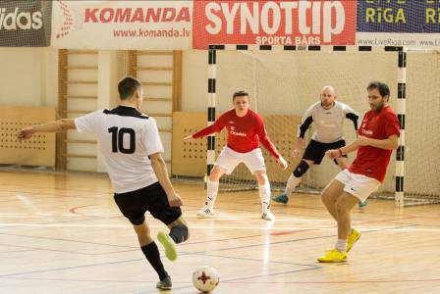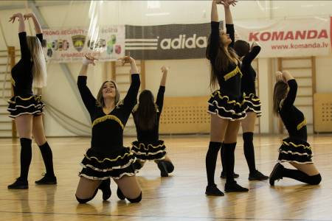

3.2. Rīgas 15.vidusskola, Visvalža ielā 9:
Kausa izcīņa paredzēta svētdien, 3.martā, no pulksten 15:00 līdz 19:00.
3.3. Turnīra organizatoriskā sapulce plānota 17.decembrī pulksten 17:00 Latvijas Bankas telpās, Kr.Valdemāra ielā 2a.
3.4. Turnīra apbalvošanas ceremonija un noslēguma pasākums plānots 23.martā no pulksten 20:00 naktsklubā un karaoke bārā „Friends”, Elizabetes ielā 55.

- Pieteikšanās turnīram
4.1. Provizoriskais pieteikums, kas reizē kalpos kā dalības apstiprinājums, līdz 14.decembrim nosūtāms uz e-pasta adresi eduards.borisevics@fta.lv, norādot komandas nosaukumu un sākotnējo sastāvu, kā arī komandas pārstāvja(-u) kontaktinformāciju.
4.2. Gala pieteikuma (uz īpašas pieteikumu veidlapas, kas pieejama lejupielādēšanai turnīra mājas lapā) iesniegšanas beigu termiņš – pirmā spēļu diena. Visiem veidlapas laukiem jābūt aizpildītiem. Nepilnīgi aizpildītas veidlapas tiks uzskatītas par nederīgām.
4.3. Turnīra laikā komandas pašas uzņemas pilnu atbildību par spēlētāju veselības stāvokli. Turnīra organizatori nodrošinās kvalificētu personālu spēļu laikā pirmās medicīniskās palīdzības sniegšanai.
4.4. Komandas spēlētājiem jābūt vienas finanšu nozares organizācijas darbiniekiem ar spēkā esošiem darba līgumiem. Spēlētāju sarakstu pieteikumā jāapstiprina konkrētā uzņēmuma personāla daļā.
4.4.1. Komandas pieteikumā var tikt iekļauti arī finanšu nozares organizācijas meitas uzņēmumu darbinieki, ja to darba specifika ir cieši saistīta ar finansēm.
4.4.2. Komandas un spēles pieteikumā ar organizatoru atļauju var iekļaut arī divus spēlētājus no citas finanšu nozares organizācijas, kura nepiedalās turnīrā, darbiniekus (ar šo punktu atļautie „leģionāri” drīkst būt arī šī vai citas finanšu nozares organizācijas bijušie darbinieki, taču tikai pie nosacījuma, ka šie darbinieki ir piedalījušies kādā no iepriekšējiem Latvijas komercbanku un citu finanšu struktūru futzāla turnīriem).
4.4.3. Organizatori patur tiesības izvēles kārtībā pieprasīt finanšu nozares organizācijas darbiniekiem uzrādīt informāciju par sociālās apdrošināšanas iemaksām.
4.5. Maksimālais spēlētāju skaits komandas pieteikumā ir 20. Spēles pieteikumā (protokolā) maksimālais spēlētāju skaits ir 14, oficiālo personu skaits - sešas.
4.6. Papildus pieteikumi iespējami visa turnīra laikā pie nosacījuma, ka no jauna pieteikto spēlētāju apstiprinājusi attiecīgā uzņēmuma personāla daļa.
4.7. Spēlētāju pārejas iespējamas visa turnīra laikā pie nosacījuma, ka no jauna pieteikto spēlētāju apstiprinājusi attiecīgā uzņēmuma personāla daļa.
4.8. Pieteikumam jābūt finansiāli apstiprinātam ar dalības maksu EUR 1000,00 (viens tūkstotis euro, 00 centi) apmērā, kas veicams līdz ceturtdienai, 2019.gada 10.janvārim (rēķinu var saņemt organizatoriskajā sapulcē). Šī summa ietver zāles īri (300), tiesnešu, administratoru, foto un video operatoru un medicīniskā personāla darba apmaksu (500), balvu fondu un noslēguma vakara organizēšanu (150), informatīvā atbalsta nodrošināšanu u.c. izdevumus (50).
Komandai, kas piedalās vienīgi kausa izcīņā, jāapmaksā dalības maksa EUR 150,00 (simts piecdesmit euro, 00 centi) apmērā.
4.9. Dalībnieki, piesakoties turnīram, apliecina, ka neiebilst savu personas datu (vārds, uzvārds, dzimšanas gads) izmantošanai rezultātu apkopošanā un publicēšanā organizatoru rīkotu sacensību mājaslapās, ziņu, foto un video materiālu publicēšanai organizatoru sociālajos tīklos un izsūtīšanai medijiem, kā arī komandas kontaktpersonas datu (telefona numurs, e-pasts) izmantošanai informācijas sniegšanai par organizatoru rīkotajām sacensībām un ar to saistītajai informācijai.

- Turnīra izspēles sistēma
5.1. Turnīra gaitā tiks izspēlēts čempionāts ar septiņu-astoņu komandu dalību, kā arī kausa izcīņa ar vismaz septiņu komandu dalību.
5.1.1. Čempionāta komandas aizvadīs vienu apli, nospēlējot katra ar katru vienu reizi (katra komanda aizvadīs kopumā sešas-septiņas spēles). Viena apļa rezultātā tiks noskaidrots čempions un godalgoto vietu ieguvējas. Kalendārs tiks noteikts ar izlozes palīdzību 17.decembrī..
5.1.2. Kausa ieguvējs tiks noteikts pēc „play off” sistēmas. Kausa spēles notiks čempionāta beigās, tā izcīņas spēļu izloze notiks 24.februārī.
5.2. Čempionāta spēles ilgums – divi puslaiki pa 20 minūtēm t.s. „netīrā” spēles laika, izņemot abu spēles puslaiku pēdējās divas minūtes, kad tiks fiksēts t.s. spēles „tīrais” laiks. Pārtraukums starp puslaikiem – piecas minūtes.
5.2.1. Kausa izcīņas spēles ilgums – divi puslaiki pa desmit minūtēm t.s. „netīrā” spēles laika, izņemot abu spēles puslaiku pēdējo minūti, kad tiks fiksēts, t.s. spēles „tīrais” laiks. Pārtraukums starp puslaikiem – divas minūtes.
5.3. Spēles protokols komandu pārstāvjiem aizpildāms ne vēlāk kā piecas minūtes pirms mača sākuma. Protokols jāparaksta ne vēlāk kā piecas minūtes pēc mača beigām.
5.4. Gadījumā, ja čempionāta beigās divas vai vairāk komandas iegūst vienādu punktu skaitu, vieta čempionātā tiek noteikta:
- pēc savstarpējās(-) spēles(-u) rezultāta(-iem) (punktu skaits, vārtu attiecība, gūto vārtu skaits),
- pēc visās spēlēs izcīnīto uzvaru skaita,
- pēc labākas gūto un zaudēto vārtu starpības visās čempionāta spēlēs,
- pēc gūto vārtu skaita visās čempionāta spēlēs,
- pēc labākiem disciplinārajiem rādītājiem.
5.4.1. Komandai, kurai ir vismaz viens tehniskais zaudējums, citi papildus rādītāji netiek izskatīti un tā automātiski ieņem pēdējo vietu starp komandām ar vienādu punktu skaitu.
5.4.2. Ja čempionāta gaitā divām vai vairāk komandām ir vienāds punktu skaits, vieta turnīra tabulā tiek noteikta:
- pēc labākas gūto un zaudēto vārtu starpības visās čempionāta spēlēs,
- pēc gūto vārtu skaita visās čempionāta spēlēs,
- pēc labākiem disciplinārajiem rādītājiem.
5.4.3. Gadījumā, ja spēle kausa izcīņā beidzas neizšķirti, uzvarētājs tiek noteikts ar pēcspēles soda sitienu sēriju, vienā sērijā izpildot trīs sitienus un pēc tam - līdz pirmajai kļūdai, ja trīs sitienu sērijā neizdodas noskaidrot uzvarētāju.
5.5. Turnīra balvu fonds:
- Čempionāta un kausa izcīņas uzvarētāji iegūs Finanšu nozares asociācijas un Latvijas Bankas Ceļojošos kausus.
- Čempionāta laureāti un kausa izcīņas uzvarētājs iegūs kausus un medaļas, kā arī turnīra organizatoru un partneru sarūpētas vērtīgas balvas.
- Labākais spēlētājs, vārtsargs, vārtu guvējs, menedžeris un komanda, kas iegūs titulu „par godīgu spēli” (fair play), tiks apbalvoti ar vērtīgām balvām.

- Disciplinārsankcijas
6.1. Disciplinārās sankcijas ir atrunātas „FTA turnīru 2014.gada Disciplinārajā reglamentā” un papildinātas ar sekojošo:
6.1.1. spēlētājam, kurš vairāku spēļu laikā sakrājis trīs (3) dzeltenās kartiņas, jāizlaiž savas komandas nākamā spēle, pēc kuras nopelnītās kartiņas tiek anulētas;
6.1.2. komandu soda 50,- EUR (piecdesmit euro) apmērā, ja spēlē tiek sakrātas 5 dzeltenās vai 3 sarkanās kartiņas;
6.1.3. tehniskais zaudējums tiek pielīdzināts zaudējumam ar rezultātu 0:10.

- Turnīra tiesneši
7.1. Visas spēles apkalpos Latvijas Futbola federācijas tiesneši un turnīra administratori.
7.2. Īpaši svarīgas spēles tiesās divi tiesneši.

- Turnīra organizatoriskā komiteja
Turnīra direktors – Eduards Borisevičs, 29688812, eduards.borisevics@fta.lv vai fta@fta.lv;
Turnīra sabiedrisko attiecību un mediju speciālisti – Kaspars Lakševics, 29170606, kaspars.laksevics@gmail.com un Ilvars Rutkovskis, 28232068, ilvars.rutkovskis@lff.lv;
Turnīra video speciālists – Andrejs Kucenko, 26829897, cityfootball@inbox.lv;
Turnīra foto speciālists – Anatolijs Hazovs, 26751812, ahazov@inbox.lv.
Apstiprinu:

Personāldaļas vadītājs (vārds, uzvārds, paraksts):

Z.V.

Ar šo apstiprinām komandas _______________________________ pieteikumu Latvijas komercbanku un citu finanšu struktūru 2019.gada futzāla (telpu futbola) turnīrā un piekrītam turnīra Reglamentam.

PIETEIKUMS

Krekla Nr. | Ampluā | Vārds, uzvārds | Dzimšanas datums | Ieņemamais amats

Komandas formas krāsa: ___________________________________

Komandas pārstāvis (vārds, uzvārds):
Tālruņa numurs:
E-pasta adrese:

